Консультация для родителей
«Как сохранить детский певческий голос»

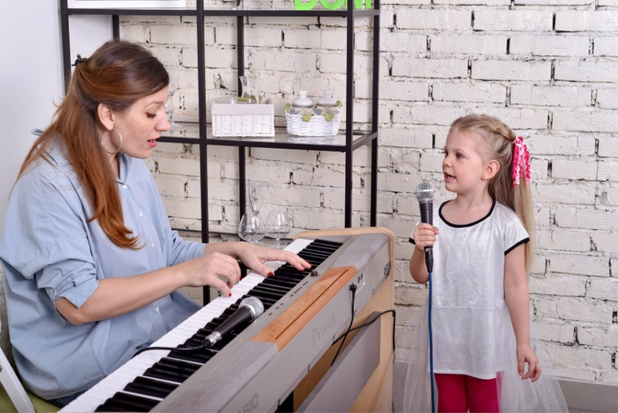
Немецкий музыковед Курт Закс, живший в прошлом веке, говорил, что музыка начинается с пения. Ещё несколько десятилетий назад жизнь малыша с самого раннего детства сопровождалась песней. Сначала это были потешки, колыбельные, которые ему пели мама, бабушка. Затем, вместе с ребятами во время игр он выкрикивал-напевал заклички, дразнилки. Подрастая, ребёнок приобщался к труду и в его жизнь входили взрослые песни – трудовые, обрядовые, лирические, шуточные.
«Все начинается с детства» - писал педагог В. Сухомлинский.
«Запоют дети – запоёт народ» - писал К. Д. Ушинский.
• Пение – удивительное искусство. Оно развивает музыкальный слух и эмоциональную отзывчивость, способствует развитию внимания, памяти, мышления
• Исполнение песен помогает ребёнку выразить свои чувства
• Развитие слуха и голоса сказывается на формировании речи, а речь является материальной основой мышления дошкольников
Детский голос сильно отличается от голоса взрослого человека. У дошкольников он еще не сформирован и слаб.
Общие проблемы при пении дошкольников – это неточное интонирование, крикливая манера пения, открытый, так называемый «белый» звук и невнятная дикция.
Главная задача – не навредить здоровью детей, не сломать этот хрупкий природный инструмент – голос, а укрепить его, развив вокальные навыки ребёнка.
Пение должно быть удобным, доставлять детям удовольствие. В противном случае, при неправильном режиме голосообразования, нарушении гигиенических норм ребёнок испытывает напряжение гортани, у него «устаёт» голос, а «уставший» голос звучит «тяжело» не выразительно. В этих условиях могут возникнуть серьёзные заболевания голосового аппарата. Заботясь о формировании певческого голоса ребёнка, необходимо оберегать его от распространённой в последнее время эстрадной манеры пения, которая требует наличия определённых певческих навыков, громкого, форсированного звучания. Дети никогда не должны петь громко! Громкое пение («пение-крик») ставит под угрозу здоровье певческого аппарата. Необходимо постоянно следить, чтобы дети пели и разговаривали без напряжения, не подражая излишне громкому пению взрослых, не разрешать им петь на улице в холодную и сырую погоду.
Несколько советов взрослым, как петь с ребёнком, чтобы не навредить голосу.
- Пойте не громко, не очень быстро и не слишком медленно.
- Пытайтесь подчеркнуть интонацией содержание песни. Колыбельные песни пойте спокойно, ласково, тихо. Весёлые песни - оживлённо.
- Пойте чаще. Разучивайте песни «с голоса». Если есть возможность, чередуйте пение с аккомпанементом и пение без музыкального сопровождения.
- Помните! Чем понятней ребёнку содержание песни, тем больше она ему нравится.

Охрана голоса и температурный режим голосового аппарата:
• Не кричите.
• Одевайтесь соответственно погодным условиям.
• Не ходите в холодное время года по улице с открытым горлом.
• Не выходите на мороз сразу после пения (когда связки разогреты, холод может быть опасен).
• Когда вы простужены, ваша слизистая оболочка воспалена, петь нельзя.
• Перед выступлением нужно обязательно распеться – разогреть голосовой аппарат и привести его в рабочее состояние.
• Не нервничайте, иначе вам придется заново разогревать голосовые связки.
• Соблюдайте режим сна
•Не подвергайте голосовой аппарат резкой смене температуры – не пейте в жару холодные напитки.
• После горячего чая не выходите на мороз.
Мы должны помнить, что выбрав не правильную песню, мы напрягаем, ещё слабый, не сформированный голосовой аппарат ребёнка. Голос из серебристого может станет сиплым, надрывным.
При выборе песни нужно учитывать физические и возрастные возможности голоса ребёнка. Песня не должна содержать мелодию с широкими интервальными скачками, выходящие за рамки возрастного диапазона детей, слишком высокую, или низкие звуки. сложный для понимания ребёнка текст.
Заниматься с детьми пением лучше доверить профессионалам. До 6 – 7 лет все занятия пением для детей носят игровую форму и длятся недолго, всего по 30 минут.
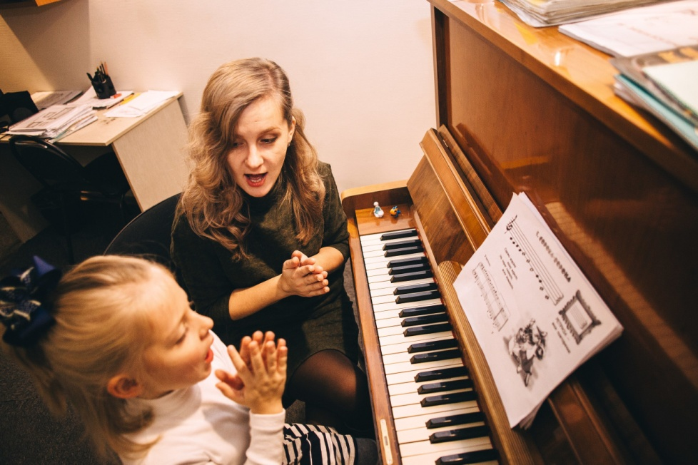
Родителям необходимо знать, что для успешного обучения ребенка мало выбрать ему опытного педагога и методику, намного важнее его желание заниматься пением.

Подготовила : Гусева М. А.
16.03.2021

